DECLARAÇÃO DE TRANSFERÊNCIA DE DIREITOS AUTORAIS

Os autores abaixo assinados do manuscrito intitulado “HIP HOP DANCE AS A PHYSICAL ACTIVITY FOR OBESE CHILDREN AND ADOLESCENTS: A REVIEW OF RESEARCH” transferem os direitos autorais do presente artigo à Revista Brasileira de Atividade Física e Saúde.
Araranguá, SC, 14 de fevereiro de 2014.
Autor 1: Ana Inês Gonzáles
Autor 2: Janaina R. Niehues
Autor 3: Taise Tomio
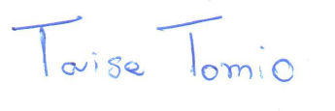
Autor 4: Ana Sofia Kauling de Sousa
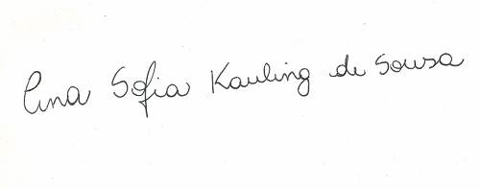

Autor 5: Wanessa Zanotto
Auto 6: Tatyana Nery
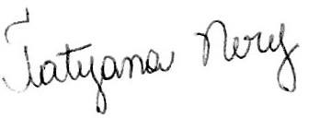

Autor 7: Samuel Geraldi Fragnani
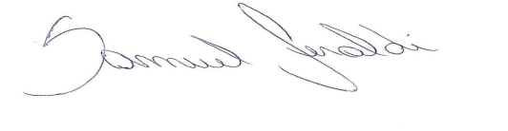
Autor 8: Camila Thais Adam

Autor 9: Robson Rodrigues Lemos
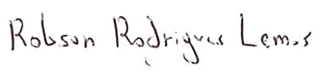

Autor 10: Patricia Haas
